1. Prisjetite se naše omiljene pjesme Afrika i zaplešite!
https://www.youtube.com/watch?v=lJmNrKuIs3E

2. U crtančicu nacrtajte slona. Nacrtajte još 2 domaće životinje koje ste imali prilike vidjeti.
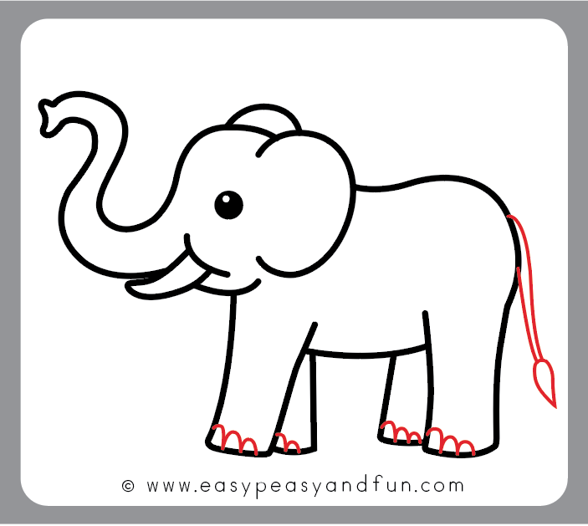

3. Riješite 45. i 46. str. u radnim listovima.

4. U crtančici u redovima vježbajte prema predlošku.
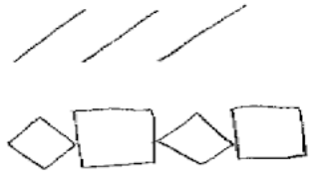
- 5. Vježbajte! Pomoću konkretnog materijala (npr. čačkalice, bojice, flomasteri, grah…) na stolu složite skupove od 1 do 10.

